|  |
| --- |
| Instituto Federal de Telecomunicaciones |
| *Modelo de costos evitados para servicios de desagregación aplicable a 2019* |
| *Documento metodológico y descriptivo del modelo para el proceso de consulta pública* |

**Tabla de contenido**

Cuadro de acrónimos 2

1 Introducción 6

2 Metodología 8

2.1 Contexto regulatorio 8

2.2 Sobre la metodología de costos evitados (*retail minus*) 11

2.3 Consideraciones sobre precios de referencia 13

2.3.1 Metodología para la estimación de precio implícito de cada plan o paquete 15

2.3.2 Metodología para la estimación de precio implícito promedio de los servicios del AEP y su relación con los servicios de desagregación 23

2.4 Metodología para la estimación de los costos evitados 27

2.4.1 Conceptos relevantes para la definición de costos evitados asociados a los servicios de desagregación 27

2.4.2 Conceptos relevantes para la definición de costos evitados asociados al SAIB 28

2.4.3 Estimación de los costos evitados 33

2.5 Otras cuestiones 35

2.5.1 Diferenciación del costo de las calidades *Best effort* y *VoIP* para el SAIB 35

2.6 Resumen del esquema de aplicación del modelo 35

2.6.1 Esquema aplicable al SRL 36

2.6.2 Esquema aplicable al SRMLT 37

2.6.3 Esquema aplicable al SAIB 37

3 Presentación del modelo Excel 39

3.1 Estructura del modelo (diagrama de flujo) 41

4 Presentación de resultados 42

4.1 Factores de representación de precios implícitos y niveles de costos evitados 42

4.2 Resultados para el SRL 42

4.3 Resultados para el SRMLT 43

4.4 Resultados para el SAIB 43

Cuadro de acrónimos

A efecto de facilitar la compresión del presente documento, a continuación, se muestra un cuadro que resume los principales términos y conceptos empleados en su desarrollo:

| Términos y conceptos utilizados | |
| --- | --- |
| **AEP** | Empresas designadas conjuntamente como Agente Económico Preponderante en el sector de telecomunicaciones, de acuerdo con la Resolución emitida por el Pleno del Instituto Federal de Telecomunicaciones P/IFT/EXT/060314/76, denominada “*RESOLUCIÓN MEDIANTE LA CUAL EL PLENO DEL INSTITUTO FEDERAL DE TELECOMUNICACIONES DETERMINA AL GRUPO DE INTERÉS ECONÓMICO DEL QUE FORMAN PARTE AMÉRICA MÓVIL, S.A.B. DE C. V., TELÉFONOS DE MÉXICO, S.A.B. DE C. V., TELÉFONOS DEL NOROESTE, S.A. DE C.V., RADIOMÓVIL DIPSA, S.A.B. DE C.V., GRUPO CARSO, S.A.B. DE C.V., Y GRUPO FINANCIERO INBURSA, S.A.B. DE C.V., COMO AGENTE ECONÓMICO PREPONDERANTE EN EL SECTOR DE TELECOMUNICACIONES Y LE IMPONE LAS MEDIDAS NECESARIAS PARA EVITAR QUE SE AFECTE LA COMPETENCIA Y LA LIBRE CONCURRENCIA*.” |
| **BIT** | Banco de Información de Telecomunicaciones del Instituto[1] |
| **CS** | Concesionario(s) de telecomunicaciones que solicita(n) acceso y/o accede(n) a la infraestructura de la red local de AEP a fin de prestar servicios de telecomunicaciones |
| **Instituto o IFT** | Instituto Federal de Telecomunicaciones |
| **LFTR** | Ley Federal de Telecomunicaciones y Radiodifusión |
| **Medidas de Desagregación** | Se refiere invariablemente a 1) Anexo 3 de la Resolución emitida por el Pleno de Instituto mediante acuerdo P/IFT/EXT/060314/76 denominado “*MEDIDAS PARA LA DESAGREGACIÓN EFECTIVA DE LA RED LOCAL DEL AGENTE ECONÓMICO PREPONDERANTE EN TELECOMUNICACIONES DE MANERA QUE OTROS CONCESIONARIOS DE TELECOMUNICACIONES PUEDAN ACCEDER A LA RED LOCAL*” o 2) Anexo 3 de la Resolución emitida por el Pleno de Instituto Federal de Telecomunicaciones P/IFT/EXT/270217/119 en el que se **MODIFICAN** las medidas SEGUNDA, TERCERA, primer párrafo, incisos 4), 14), 15) y último párrafo, CUARTA, QUINTA, UNDÉCIMA, DECIMOSEXTA, DECIMOCTAVA, VIGÉSIMA, VIGÉSIMA QUINTA, VIGÉSIMA SEXTA, VIGÉSIMA SÉPTIMA, primer párrafo, VIGÉSIMA NOVENA, TRIGÉSIMA, TRIGÉSIMA PRIMERA, TRIGÉSIMA TERCERA, TRIGÉSIMA CUARTA, TRIGÉSIMA SEXTA, segundo párrafo, TRIGÉSIMA NOVENA y CUADRAGÉSIMA PRIMERA; se **ADICIONAN** las medidas TERCERA, incisos 1.1), 2.1), 3.1), 4.1), 5.1), 6.1), 7.1), 7.2), 7.3),14.1) y 15.1) y CUADRAGÉSIMA SEXTA a QUINCUAGÉSIMA PRIMERA, y se **SUPRIMEN** las medidas TERCERA, incisos 6), 7) y 17), todas ellas del Anexo 3 denominado “*MEDIDAS QUE PERMITEN LA DESAGREGACIÓN EFECTIVA DE LA RED LOCAL DEL AGENTE ECONÓMICO PREPONDERANTE EN TELECOMUNICACIONES DE MANERA QUE OTROS CONCESIONARIOS DE TELECOMUNICACIONES PUEDAN ACCEDER, ENTRE OTROS, A LOS MEDIOS FÍSICOS, TÉCNICOS Y LÓGICOS DE CONEXIÓN ENTRE CUALQUIER PUNTO TERMINAL DE LA RED PÚBLICA DE TELECOMUNICACIONES Y EL PUNTO DE ACCESO A LA RED LOCAL PERTENECIENTE A DICHO AGENTE.*” |
| **Modelo de Costos Evitados 2019** | Modelo de costos implementado por el Instituto bajo la metodología de costos evitados (*retail minus*) mediante el cual se estiman las tarifas de diversos servicios de la OREDA. |
| **NCAI** | Nodo de conexión de acceso indirecto, de acuerdo con la OREDA vigente, de entrega del servicio a nivel local, regional o nacional. En ellos se localizan los puertos (pCAI) o interfaces lógicas de entrega del servicio. |
| **OREDA** | Oferta de Referencia para la Desagregación del Bucle Local |
| **OREDA vigente** | Alude en su conjunto al Anexo 1[2] de la resolución P/IFT/EXT/241116/37 y el Anexo 1[3] de la resolución P/IFT/EXT/241116/38, aprobadas por el Pleno del Instituto el 24 de noviembre de 2016[4]. |
| **pCAI** | Puerto de un NCAI, en términos de la OREDA vigente. Es la interfaz física (puerto) en la que se entrega el tráfico de un CS correspondiente a un determinado conjunto de equipos de acceso (DSLAM/OLT) |
| **Punto de Conexión Terminal** | Dispositivo unilínea o multilínea, que delimita la red del AEP con la red del usuario final, el cual se instala en el sitio del usuario final y sirve como frontera o demarcación de la responsabilidad del AEP para los servicios. |
| **RPT** | Se refiere al buscador del Registro Público de Telecomunicaciones del Instituto[5]. |
| **Resolución OREDA 2017 - 2018** | Se refiere conjuntamente a los documentos “*RESOLUCIÓN MEDIANTE LA CUAL EL PLENO DEL INSTITUTO FEDERAL DE TELECOMUNICACIONES MODIFICA Y AUTORIZA AL AGENTE ECONÓMICO PREPONDERANTE LOS TÉRMINOS Y CONDICIONES DE LA OFERTA DE REFERENCIA DE DESAGREGACIÓN EFECTIVA DE LA RED LOCAL DEL AGENTE ECONÓMICO PREPONDERANTE PRESENTADA POR TELÉFONOS DE MÉXICO, S.A.B. DE C.V., APLICABLES DEL 1° DE ENERO DE 2017 AL 31 DE DICIEMBRE DE 2018.*” y “*RESOLUCIÓN MEDIANTE LA CUAL EL PLENO DEL INSTITUTO FEDERAL DE TELECOMUNICACIONES MODIFICA Y AUTORIZA AL AGENTE ECONÓMICO PREPONDERANTE LOS TÉRMINOS Y CONDICIONES DE LA OFERTA DE REFERENCIA DE DESAGREGACIÓN EFECTIVA DE LA RED LOCAL DEL AGENTE ECONÓMICO PREPONDERANTE PRESENTADA POR TELÉFONOS DEL NOROESTE, S.A. DE C.V.*”, aprobadas de manera correspondiente mediante acuerdos P/IFT/EXT/241116/37 y P/IFT/EXT/241116/38, por el Pleno del Instituto[6] el 24 de noviembre de 2016. |
| **Resolución SRMLT** | Se refiere a la *“RESOLUCIÓN MEDIANTE LA CUAL EL PLENO DEL INSTITUTO FEDERAL DE TELECOMUNICACIONES FORMALIZA Y RESUELVE EN DEFINITIVA EL SERVICIO DE REVENTA MAYORISTA DE LÍNEA TELEFÓNICA DE LA OFERTA DE REFERENCIA DE LA DESAGREGACIÓN EFECTIVA DE LA RED LOCAL DEL AGENTE ECONÓMICO PREPONDERANTE*”, aprobada, mediante acuerdo P/IFT/081117/683, por el Pleno del Instituto[7] el 8 de noviembre de 2017. |
| **Resolución de tarifas del SRMLT** | Se refiere a la “*RESOLUCIÓN MEDIANTE LA CUAL EL PLENO DEL INSTITUTO FEDERAL DE TELECOMUNICACIONES MODIFICA Y APRUEBA LAS TARIFAS DEL SERVICIO DE REVENTA MAYORISTA DE LÍNEA TELEFÓNICA DE LA OFERTA DE REFERENCIA DE LA DESAGREGACIÓN EFECTIVA DE LA RED LOCAL DEL AGENTE ECONÓMICO PREPONDERANTE*”, emitida mediante acuerdo P/IFT/220318/243, aprobada por el Pleno del Instituto el día 2 de marzo de 2018[8]. |
| **SAIB** | Servicio de Acceso Indirecto al Bucle Local |
| **SCyD** | Servicio de Concentración y Distribución |
| **SRI** | Servicio de Reventa de Internet |
| **SRL** | Servicio de Reventa de Línea |
| **SRMLT** | Servicio de Reventa Mayorista de Línea Telefónica |
| **SRLT** | Servicio de Reventa de Línea Telefónica |
| **SRP** | Servicio de Reventa de Paquetes |
| **Telmex** | Teléfonos de México, S.A.B. de C.V. |
| **Telnor** | Teléfonos del Noroeste, S.A. de C.V. |
| **Usuario Final** | Persona física o moral que utiliza un servicio de telecomunicaciones como destinatario final |
| **UIT** | Unión Internacional de Telecomunicaciones (ITU, por sus siglas en inglés) |

# Introducción

El presente documento tiene el objetivo de describir los lineamientos metodológicos que se han implementado para el desarrollo del Modelo de Costos Evitados 2019, así como su estructura y flujo de cálculo, además de presentar los resultados preliminares obtenidos con dicha herramienta.

Cabe destacar que el desarrollo de dicha herramienta tiene como base al “*Modelo de reventa de línea, acceso indirecto*” que formó parte de la “*Consulta pública sobre los modelos de costos para determinar tarifas de los servicios prestados por el Agente Económico Preponderante en el sector de las telecomunicaciones.*”[9], efectuada por el Instituto en el periodo del 1 de octubre al 11 de noviembre del año 2015.

No obstante, derivado de 1) información adicional más detallada, sobre los servicios de desagregación, de cual el Instituto se ha allegado, así como de 2) el establecimiento de las condiciones técnicas y operativas del servicio de desagregación SRMLT por parte del Instituto, así como de 3) la evolución de las condiciones del mercado de servicios fijos, particularmente, en términos de los planes y paquetes del AEP que existen en la actualidad, junto sus tarifas y la canasta de servicios que se ofrecen a través de estas, el Instituto considera conveniente someter el Modelo de Costos Evitados 2019 a consulta pública a efecto de recabar comentarios, opiniones y aportaciones de información que ayuden a ajustar su implementación y calibración.

Para ello, la estructura del documento se ha organizado mediante diversos capítulos cuyo contenido se resume como sigue:

1. **Metodología:** Describe de manera general los principios metodológicos y de implementación adoptados para el desarrollo del Modelo de Costos Evitados 2019.
2. **Presentación del modelo Excel:** Contiene una descripción de las hojas de cálculo que conforman al Modelo de Costos Evitados 2019.
3. **Presentación de resultados:** Se presentan los resultados obtenidos por el modelo, en términos de los niveles de costos evitados estimados para los servicios.

En complemento, se destaca que con el objetivo de preservar la confidencialidad de la información aportada durante la fase de construcción del modelo, en general, se han modificado los datos de entrada, aplicando un factor aleatorio[10]. Para facilitar la identificación de aquellos datos sometidos a dicho proceso, las celdas del archivo Excel al que corresponde el modelo de costos se han marcado con un fondo en color rosado, tal como se muestra a continuación:



**Figura 1:** Esquema con el que se indica en el modelo de costos aquellas celdas cuyos valores se han modificado para preservar la confidencialidad de los valores aportados

Finalmente, se destaca que para la implementación del modelo en cuestión se ha considerado principalmente la información aportada por el AEP, y que en aquellos casos en que los datos aportados no fueron debidamente justificados, por ejemplo, respecto a información histórica presentada por el AEP al Instituto, se ajustaron los cálculos a partir de estimaciones propias, a efecto de calibrar el modelo.

# Metodología

En esta sección se aborda el contexto regulatorio y el enfoque conceptual, desde una perspectiva metodológica, que se ha tomado como referencia para el desarrollo del modelo de costos evitados asociando los servicios de desagregación materia de la OREDA.

## Contexto regulatorio

Como parte de la regulación asimétrica impuesta por el Instituto al AEP a través de las Medidas de Desagregación, así como por lo previsto en la fracción III del artículo 269 de la LFTR, éste se encuentra obligado a presentar a más tardar del 30 de junio de cada año una oferta de referencia de servicios de desagregación, misma que debe ser aprobada por el pleno del Instituto. A través de dicha oferta de referencia se deben plasmar los términos y condiciones bajo los cuales dicho AEP debe ofrecer el acceso a su red a los CS a través de una serie de servicios mayoristas, entre los cuales destacan el SRLT, SRI, SRPT, SRMLT y SAIB, cuyas tarifas, de conformidad con dichas Medidas, deben ser incluidas en la oferta de referencia.

De manera particular, la Medida TRIGÉSIMA NOVENA de las Medidas de Desagregación señala que las tarifas asociadas a los servicios en comento deben determinarse mediante una metodología de costos evitados (*retail minus*) a partir de los ingresos o las tarifas minoristas, eliminando aquellos costos que no sean necesarios para la comercialización de los servicios, de tal forma que puedan ser replicadas por un “operador eficiente”. Para mejor referencia, la medida en comento señala lo siguiente:

“**TRIGÉSIMA NOVENA.-** Las tarifas aplicables a los Servicios de Desagregación Total y Compartida del Bucle, Sub-bucle Local, Servicio de Coubicación para Desagregación, y a los Servicios Auxiliares, se determinarán a partir de un modelo de costos basado en una metodología de costos incrementales promedio de largo plazo, que al efecto emita el Instituto.

Tratándose de **las tarifas por el Servicio de Acceso Indirecto al Bucle Local y el Servicio de Reventa, estas se determinarán mediante una metodología de costos evitados (retail minus), a partir de los ingresos o las tarifas minoristas y, eliminando aquellos costos que no sean necesarios para la comercialización de los servicios, de tal forma que puedan ser replicadas por un operador eficiente.**

Independientemente de las tarifas determinadas por el Instituto, el Agente Económico Preponderante y el Concesionario Solicitante o Autorizado Solicitante podrán negociar entre sí nuevas tarifas, las cuales pasarán a formar parte del Convenio respectivo. Dicha información será considerada de carácter público.

Las propuestas tarifarias quedarán sujetas al tratamiento previsto en la medida Quinta.”

(Énfasis añadido)

Por otra parte, también conviene destacar que, de conformidad con la Medida TERCERA de las Medidas de Desagregación, el “Servicio de Reventa” es definido en los siguientes términos:

“**TERCERA.-** Además de las definiciones previstas en el artículo 3 de la Ley Federal de Telecomunicaciones y Radiodifusión, para efectos de las presentes medidas, se entenderá por:

[…]

1. **Servicio de Reventa:** Mediante este servicio se permite que el Concesionario Solicitante o Autorizado Solicitante realice la reventa o comercialización de la línea, acceso a Internet o cualquier otro servicio de la Red pública de telecomunicaciones del Agente Económico Preponderante;

[…]”

De lo anterior, se desprende que los CS pueden solicitar dicho servicio con el propósito de revender o comercializar servicios de línea telefónica y/o de internet que el AEP ofrezca o comercialice en el segmento minorista. En función de ello, para efectos de este documento, se hará uso de los términos siguientes para distinguir diferentes modalidades del “Servicio de Reventa”, plasmado en la Medida TERCERA de las Medidas de Desagregación:

|  |  |  |
| --- | --- | --- |
| **Denominación** | **Acrónimo** | **Tipo de servicio del AEP que se permite al CS revender o comercializar mediante esta modalidad del “servicio de reventa”** |
| Servicio de Reventa de Línea Telefónica | SRLT | Servicios de telefonía fija, mediante en los cuales se provee únicamente servicios de voz (es decir, sin banda ancha fija). |
| Servicio de Reventa de Internet | SRI | Servicios de banda ancha fija, en los cuales no proveen servicios de voz. |
| Servicio de Reventa de Paquetes | SRP | Servicios de telefonía y banda ancha fija, en forma conjunta. |

Por otra parte, a través de la Resolución SRMLT, el Instituto estableció las condiciones técnicas y operativas de un servicio de desagregación que el AEP se encuentra obligado a ofrecer y que se denomina “Servicio de Reventa Mayorista de Línea Telefónica”, indicándose, en particular, dentro del Anexo 1 de dicho documento, la descripción general que el AEP debe observar para ofrecer tal servicio a los CS:

“**1. Descripción General**

Servicio mayorista que hace uso de la red telefónica del AEP para la entrega de todas las llamadas telefónicas originadas por los usuarios finales del Concesionario Solicitante (CS), en desagregación para el nuevo servicio SRMLT hasta el punto de entrega con la red del CS, cuando sea procedente.”

En complemento, la Medida TERCERA de las Medidas de Desagregación define al “Servicio de Acceso Indirecto al Bucle Local (SAIB)” al tenor siguiente[11]:

“**Definiciones**

[…]

1. **Servicio de Acceso Indirecto al Bucle Local:** Mediante este servicio el Agente Económico Preponderante pone a disposición del Concesionario Solicitante la capacidad de transmisión entre el usuario final y un Punto de Interconexión del Concesionario Solicitante, de tal forma que se permita la provisión de servicios de telecomunicaciones a un usuario final que se conecta a la red pública de telecomunicaciones mediante una Acometida del Agente Económico Preponderante;

[…]”

En consideración de lo anterior, el Instituto desarrolló un modelo de costos, cuyo objeto es determinar las tarifas del SRL, SRMLT y SAIB que se formalizarán a través de la OREDA 2019 que en su momento autorice el Instituto, considerando el alcance de dichos servicios, así como la información relevante actualizada que permita calibrar las estimaciones correspondientes. Para su desarrollo se adoptaron fundamentalmente los criterios siguientes:

* Implementar una metodología de costos evitados (*retail minus*).
* Dicho modelo debe ser capaz de determinar niveles tarifarios para:
  + **SRL, a través de las modalidades SRLT, SRI y SRP**: En específico, considerando la relación de dichas modalidades con los productos minoristas mediante los cuales el AEP ofrece y/o comercializa servicio de telefonía fija y/o banda ancha fija en la actualidad;
  + **SRMLT:** Considerando el alcance del servicio, y las diferencias aplicables en el caso de línea de uso residencial y no residencial.
  + **SAIB:** Considerando las diferenciaciones del servicio en términos de 1) el nivel de agregación para el servicio de concentración y distribución: local, regional o nacional, en un pCAI; 2) calidades de tráfico, basadas en la prioridad de las tramas marcadas con P-bit=5 y P-bit=0 *VoIP* y *BE (best effort),* y 3) la diversidad de perfiles de servicios de banda ancha fija que el AEP ofrece y/o comercializa actualmente.

A continuación, se describe la metodología empleada para el desarrollo del modelo en cuestión.

## Sobre la metodología de costos evitados (*retail minus*)

La metodología de costos evitados (*retail minus*) permite establecer tarifas de servicios mayoristas en función de los precios o tarifas minoristas, sin necesidad de conocer los costos asociados a la infraestructura requerida para prestar dichos servicios.

De hecho, en línea con la Medida TRIGÉSIMA NOVENA de las Medidas de Desagregación, la base teórica de esta metodología tiene como objetivo asegurar que exista un margen suficiente entre el nivel de tarifas mayoristas y los precios minoristas para que un “operador eficiente” pueda ofrecer en el mercado minorista servicios competitivos con la oferta comercial AEP.

Esquemáticamente, bajo dicha metodología la tarifa de un servicio mayorista se estima considerando un **precio de referencia** asociado a un producto o servicio ofrecido en el mercado minorista por el operador histórico, a cuál se le sustraen los costos en los que tal operador dejaría de incurrir si prestara dicho producto o servicio sólo en el mercado mayorista (estos últimos conceptos de costos suelen denominarse “costos evitados”). Estos costos no incurridos pueden ser relativos a actividades de comercialización (tales como marketing, facturación o un porcentaje de la utilidad del AEP), costos de red u otros, de acuerdo al tipo de servicios mayorista que se aborde.

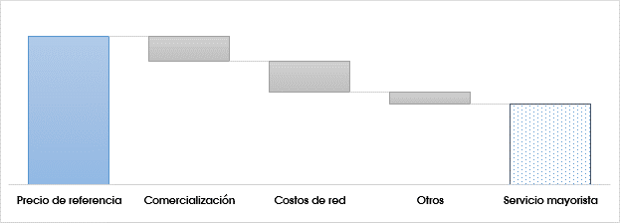

**Figura 2:** Esquema de la metodología de costos evitados

En otras palabras, lo anterior se efectúa a través de un esquema del tipo ${\text{P}}^{\text{m}}\text{=}{ \text{P}}^{\text{r}}\text{- }\text{c}$, donde los términos involucrados representan: 1) ${\text{P}}^{\text{m}}:$ precio del servicio mayorista de acceso a la red del operador histórico, 2) ${\text{P}}^{\text{r}}$**:** precio de referencia del producto o servicio minorista que se encuentra asociado al servicio mayorista en cuestión, y 3) $\text{c}\text{:}$ valor del conjunto de costos evitados inherentes a la prestación del servicio mayorista.

Cabe destacar que los costos evitados típicamente suelen representarse como un valor numérico y también como un porcentaje a descontarse del precio de referencia[12], o bien a través de una combinación de ambos enfoques.

## Consideraciones sobre precios de referencia

Como se ha señalado, una cuestión fundamental para implementar la metodología de costos evitados es la identificación de los precios de referencia a utilizar, a partir de los cuales se aplicaría la estimación del costo evitado.

A este respecto, conviene mencionar que, en la práctica habitual de la regulación de costos evitados, se considera a los precios ofrecidos por el operador histórico en el mercado minorista, como un insumo para establecer los precios de referencia. Esencialmente, dicho enfoque se apoya en que a través del mismo se sientan las bases para que el CS pueda ofrecer en el mercado minorista servicios competitivos con la oferta comercial del AEP. Derivado de este punto, se deben realizar consideraciones respecto a la composición de la oferta minorista del operador histórico y sus precios correspondientes, para establecer los precios de referencia.

Lo anterior en mérito de que, como es sabido, es práctica habitual de los operadores ofrecer distintos planes y paquetes tarifarios, que incorporan una canasta de servicios, a cambio de una renta mensual o un precio fijo, que puede combinar servicio de voz (a través una cantidad de llamadas o minutos de voz a diferentes destinos nacionales, internaciones, a números celulares, etc.), servicio de banda ancha de diversos perfiles de velocidad, y de otra clase (e.g. el acceso a servicios de buzones de voz, llamada en espera o identificación de llamadas), así como la posibilidad de contratar servicios complementarios, acceder a descuentos sobre determinados servicios, números gratuitos y demás características.

Es así que la composición de los diferentes planes y paquetes mediante los cuales el operador histórico configura su oferta minorista de telefonía y banda ancha fija, implica que el precio efectivo que sus Usuarios Finales terminan pagando por una unidad de servicio es variable entre diferentes clientes, y dependiente del plan o paquete tarifario elegido, así como de sus patrones de consumo.

Debido a esa razón, para el desarrollo del presente modelo se adoptó el uso de un esquema basado en el **precio implícito** de un servicio prestado a un Usuario Final a través de un plan o paquete, el cual se refiere al precio efectivo que un cliente paga por una unidad de servicio, de entre todos aquellos que se ofrecen en la canasta de servicios a la que el cliente puede acceder mediante una renta mensual o pago fijo por dicho plan o paquete. Así, el precio minorista de un plan o paquete de la oferta minorista del operador histórico se descompone a través de los precios implícitos de todos los conceptos que se incluyen dentro de la canasta de servicios asociada al mismo.

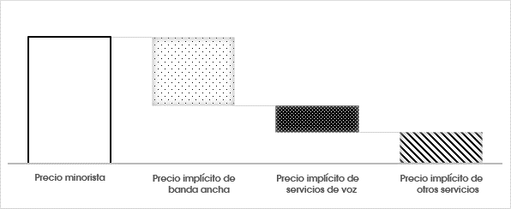

**Figura 3:** Esquema del precio implícito asociados a la canasta de servicios de banda ancha, voz u otros a los que un Usuario Final accede a través de la renta mensual o un pago fijo asociada a un plan o paquete de un operador de servicios fijos de telecomunicaciones

Con base en la exposición anterior, en consideración de la definición y alcance de los servicios de desagregación materia del modelo en cuestión, para su desarrollo se adoptaron los siguientes principios:

* **SRL:** Para el conjunto de servicios considerados en esta modalidad, se adoptaron los siguientes enfoques:
  + **SRLT y SRI:** Los precios de referencia se toman como los precios implícitos asociados a servicios de telefonía y banda ancha en modalidad *single play* del AEP.
  + **SRP:** Los precios de referencia se consideran a través de los precios implícitos de los servicios que componen los servicios de telefonía y banda ancha en modalidad *doble play* del AEP.
* **SRMLT:** El precio de referencia se estimará como el precio promedio del acceso a la línea telefónica (diferenciándolo de acuerdo al uso de la línea, es decir, residencial y no residencial).
* **SAIB:** El precio de referencia se estimará como el precio implícito, a nivel promedio ponderado, de los perfiles de velocidad, que el AEP ofrece a los usuarios finales mediante servicios de banda ancha fija, considerando aquellos que ofrecen tales servicios en modalidades o empaquetadas.

La metodología empleada para la determinación del precio implícito de los servicios que componen planes y paquetes del AEP se describirá en la siguiente sección.

### Metodología para la estimación de precio implícito de cada plan o paquete

Para realizar la estimación de los precios implícitos, asociados a los planes y paquetes mediante los cuales el AEP ofrece telefonía y banda ancha fija en el mercado minorista, en el modelo se parte de la base teórica de que dichos planes o paquetes se pueden ver como una combinación de los siguientes servicios a los que un usuario puede acceder mediante una renta mensual:

* **Renta de línea:** Se refiere al arrendamiento por parte de un Usuario Final de una línea telefónica del AEP, contratada para uso residencial o no residencial, mediante la cual dicho operador le brinda servicios de telecomunicaciones.
  + **Servicios de voz:** Es relativo a una cantidad de llamadas o minutos a números telefónicos bajo diferentes categorías:
* Números telefónicos fijos locales,
  + Números celulares[13],
  + Destinos de “Larga Distancia Internacional”[14],
  + Destinos de “Larga Distancia Mundial” [15]
* **Servicios de banda ancha:** Se refiere a la prestación de servicios de internet para el Usuario Final, de acuerdo a un determinado perfil de velocidad publicitada (en Mbps).
* **Otros conceptos:** Adicionalmente existen otros servicios que caracterizan a los planes y paquetes del AEP, entre los que destacan:
  + **Servicios digitales[16]:** En esta categoría se encuentran el “Buzón Premium”, “Identificador de llamadas”, “Llamada en espera”**,** “Sígueme” y “Tres a la vez”.
  + **Claro video:** De acuerdo con la página de internet de Telmex[17], se trata de “*un servicio de suscripción de video en demanda a través de internet que puede ser ingresado a través de múltiples dispositivos que cuenten con acceso a internet*” el cual “*cuenta con un catálogo de suscripción, con una oferta de renta/compra contenidos exclusivos o contenidos transaccionales y la opción a suscribirse a contenidos Premium por un costo mensual adicional*”.

Para llevar a cabo el análisis anterior, se utilizaron los datos de composición de precios de planes y paquetes proporcionados por el AEP, a partir de lo cual se realizaron las siguientes consideraciones metodológicas:

| **Concepto de precio implícito requerido** | **Análisis de datos de composición de precios de planes y paquetes proporcionados por el AEP** | **Consideraciones metodológicas** |
| --- | --- | --- |
| Precio implícito de la renta de línea | | |
| *Asociada a planes y paquetes residenciales* | Reportó el valor de la renta mensual de la “Línea residencial”, dentro del cual se incluyen[18]:   * Realizar hasta 100 llamadas locales libres de cargo. * Algunos servicios digitales, por un periodo de tiempo. | En el caso de planes y paquetes residenciales, se asume que el precio implícito de este servicio es una porción de la renta mensual de la “Línea residencial”.  Se asume que dicho valor se descompone en los precios del1) acceso a la línea telefónica de uso residencial, 2) el precio implícito de las llamadas locales asociadas a la renta de “Línea residencial” y 3) los servicios digitales asociadas a la renta de “línea residencial”. |
| *Correspondiente a planes y paquetes no residenciales* | Reportó el valor de la renta mensual de la “Línea comercial”, el cual no incluye servicios de voz ni servicios digitales. | Se asume que dicho valor representa el precio del acceso a la línea telefónica de uso no residencial. |
| Servicios de voz | | |
| *Números telefónicos fijos locales* | Estos datos fueron aportados, en general, para los planes y paquetes en cuestión. | Se considera que el precio implícito de este servicio proviene los datos por el AEP para este punto y del valor de las llamadas locales asociadas a la renta de “línea residencial”. |
| *Números celulares* | Considerados para representar el precio implícito de estos servicios |
| *Números de “Larga Distancia Internacional”* |
| *Números de “Larga Distancia Mundial”* |
| Servicios digitales | | |
| *Asociada a planes y paquetes residenciales* | Información no disponible. | En el caso de planes y paquetes residenciales, se asume que el precio implícito de este servicio es una porción de la renta mensual de la “Línea residencial”. |
| *Correspondiente a planes y paquetes no residenciales* | Información no disponible. | En particular, no se asume como una parte de la renta mensual de la “Línea comercial”. |
| *Claro video* | Información no disponible. | Se asume como parte del precio implícito reportado para banda ancha. |
| *Banda ancha* | Estos datos fueron aportados, en general, para los planes y paquetes mediante los cuales el AEP ofrece servicios de banda ancha fija. | En planes o paquetes de banda ancha fija en los que no se proveen servicios de voz, el valor con el que el AEP representó como precio implícito fue el precio de la renta del plan o paquetes.  Se deben realizar consideraciones para no doble contar la recuperación de los costos del bucle local involucrado (ver sección 2.5.1). |

En consideración de lo anterior, en el modelo de costos se adoptaron los siguientes enfoques para estimar los precios implícitos de los conceptos que integran los servicios de los planes y paquetes a partir de los datos de composición de precios de planes y paquetes proporcionados por el AEP:

1. **Asociados a servicios renta de línea**. -se descompone mediante los siguientes elementos:
   * *Servicios digitales incluidos en la renta de línea:*
     + En el caso de planes y paquetes residenciales, se estima el valor del precio del número de servicios digitales[19] que se incluyen en la renta mensual de una “línea residencial”, ponderada entre el periodo de retención de los clientes del AEP (en meses).
     + Se considera cero en el caso de los planes y paquetes no residenciales, dado que, como se ha mencionado antes, la “Línea comercial” del AEP no incluye servicios de voz.
   * *Servicios de voz incluidos en la renta de línea:*
     + Para los planes y paquetes no residenciales, se estima como el producto entre el valor promedio de las llamadas consumidas (de las 100 llamadas a destinos locales que se incluyen como parte de la que la renta mensual de una “línea residencial”) y una estimación del precio del minuto por llamada telefónica a dichos destinos[20].
     + Se considera cero en el caso de los planes y paquetes no residenciales, dado que la renta mensual de una “línea comercial” no incluye llamadas.
   * *Acceso a la línea telefónica:* Se estima como la diferencia entra la renta mensual según su tipo de uso (residencial o no residencial), y el valor estimado para servicios digitales y servicios de voz incluidos en la renta de línea.

Los conceptos anteriores se suman para representar el valor conjunto de la provisión de los servicios mencionados individualmente. A partir de ello, se calcula la desviación, en términos de porcentaje, que tiene este valor conjunto respecto a la suma de la composición de precios presentada por el AEP, misma que se emplea para determinar la porción del valor reportado por el AEP correspondiente al precio implícito de los servicios digitales y servicios de voz dentro de la línea telefónica, así como el acceso esta, garantizando que la suma de los precios implícitos calculados para todos los servicios nunca supere la composición de precios presentada por el AEP.

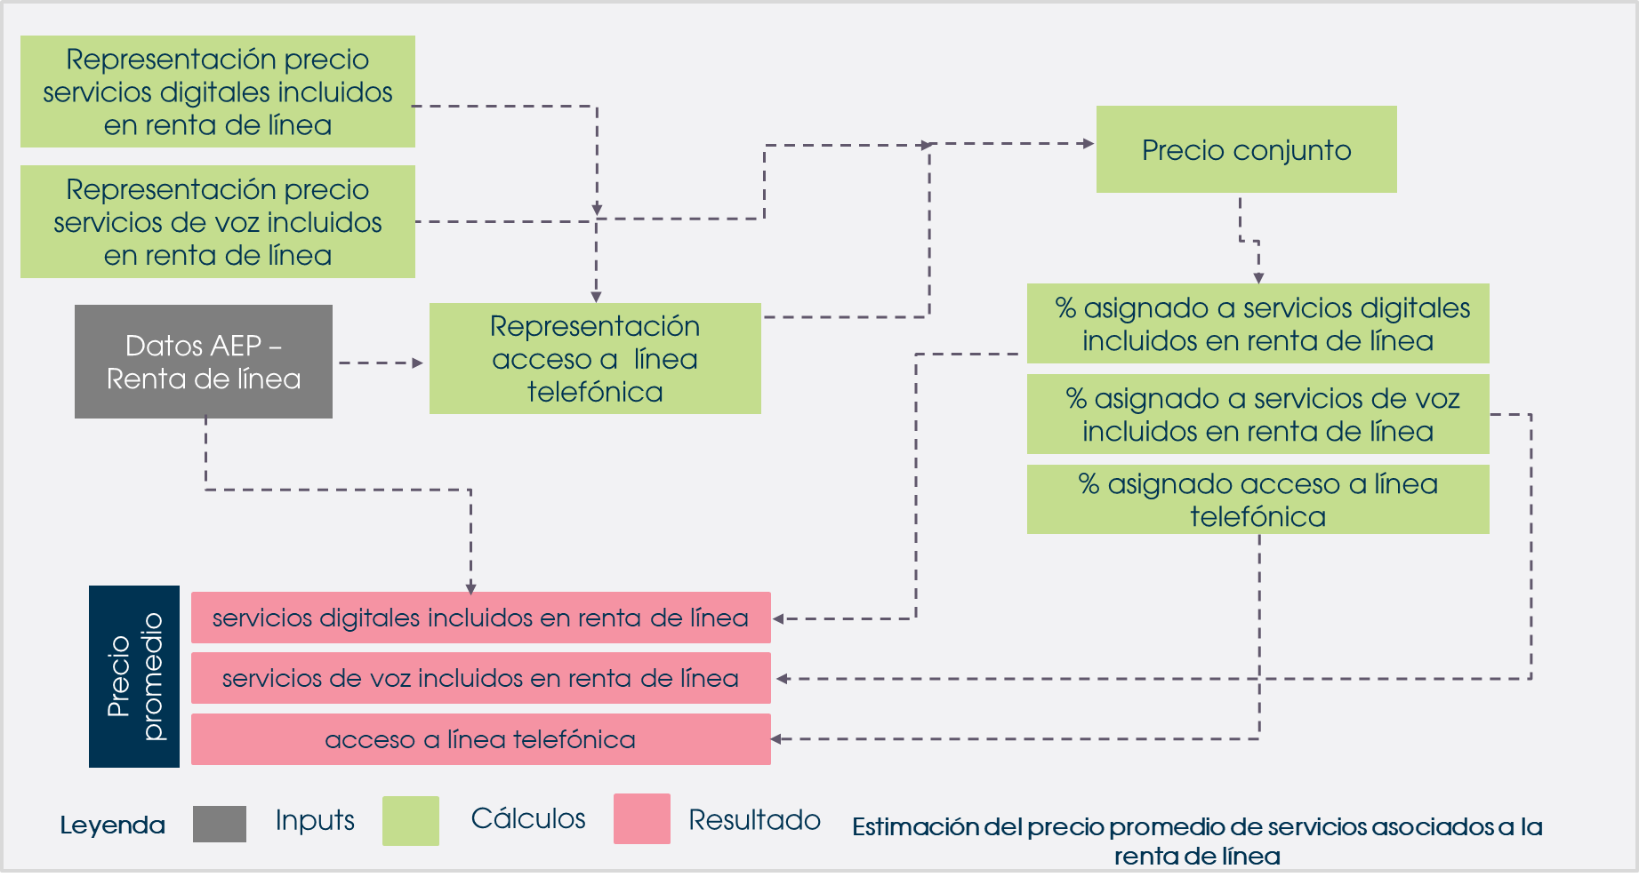

**Figura 4:** Esquema estimación del precio promedio asociado a los servicios que forman parte de la renta de línea asociada a los planes o paquetes del AEP

1. **Estimación del precio implícito de los a servicios de banda ancha**. -Se plantean los siguientes enfoques para representar los servicios que se asocian a banda ancha:
   * *Banda ancha:* al valor reportado por el AEP.
   * *Claro video:* Estimado como el cociente de la renta mensual de dicho servicio[21], ponderada entre el periodo de retención de los clientes del AEP (en meses). Ello bajo la hipótesis de que la recuperación de los gastos involucrados en dicho servicio se efectuaría en el tiempo esperado en que el Usuario Final permanece con servicios de telecomunicaciones del AEP.

Cabe destacar que los conceptos anteriores se suman para representar el valor conjunto de la provisión de los servicios mencionados individualmente. A partir de ello, se calcula la desviación en términos porcentuales, que tiene este valor conjunto respecto a la suma de la composición de precios presentada por el AEP, misma que se emplea para determinar la porción del valor reportado por el AEP correspondiente al precio implícito de los servicios de banda ancha y de claro video, con el objeto de garantizar que la suma de los precios implícitos calculados para todos los servicios nunca supere la composición de precios presentada por el AEP.

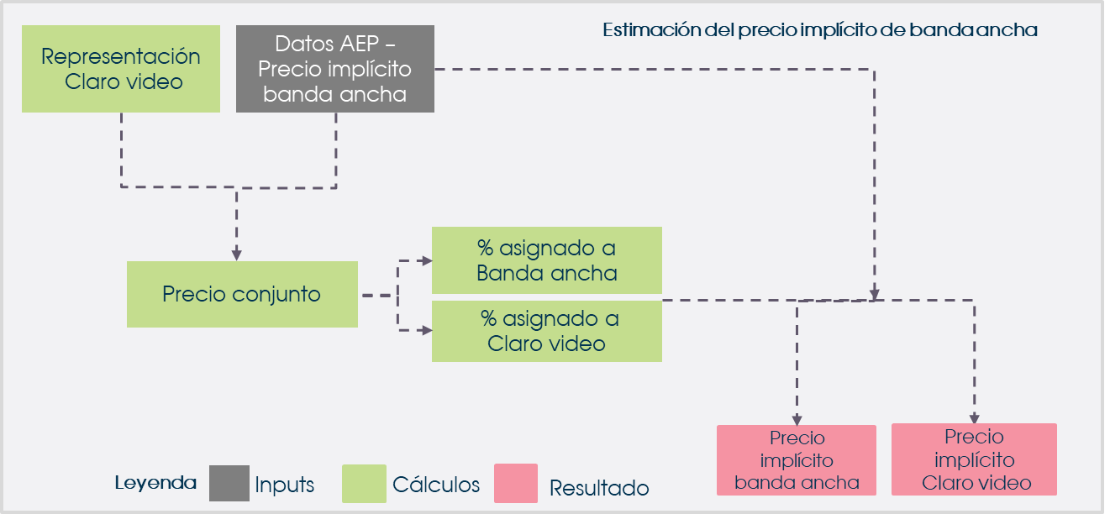

**Figura 5:** Esquema estimación del precio implícito asociado a los servicios de banda ancha de los planes o paquetes del AEP

Finalmente, a continuación, se describe el enfoque seguido para estimar los precios implícitos asociados a otros servicios de telefonía fija:

1. **Asociados a servicios de voz**. –la representación de estos servicios se realiza como sigue:
   * *Servicios de voz de números telefónicos fijos locales:*
     + En el caso residencial, se obtiene como la suma de los datos aportados por AEP para este concepto.
     + En el caso no residencial, se obtiene como el valor reportado por el AEP para las llamadas locales asociadas a la renta de “línea residencial”.
   * *Servicios de voz de 1) números celulares, a 2) números de “Larga Distancia Internacional” y 3) “Larga Distancia Mundial”:* se emplean los datos proporcionados por el AEP.
2. **Asociados a servicios digitales**. -Se integran de los siguientes conceptos:
   * *Digitales incluidos en la renta de línea:* Estimado con el procedimiento previamente descrito en el inciso **a)**.
   * *Servicios de digitales no incluidos en la renta de línea:* 
     + En el caso de planes y paquetes residenciales, se estima como el valor del precio del número de servicios digitales[22] que se incluyen en el plan o paquete y se ajusta descontando servicios digitales incluidos en la renta de línea.
     + Se considera cero en el caso de los planes y paquetes no residenciales, debido a que, como se ha mencionado antes, la “Línea comercial” del AEP no incluye servicios de voz.

Nuevamente, los conceptos anteriores se suman para representar el valor conjunto de la provisión de los servicios mencionados individualmente. Con dicho proceso, se calcula la desviación, en términos porcentuales, que tiene este valor conjunto respecto a la suma de la composición de precios presentada por el AEP, misma que se emplea para determinar la porción del valor reportado por el AEP correspondiente al precio implícito de los servicios digitales, servicios de voz y renta de línea que los conforman, con el objeto de garantizar que la suma de los precios implícitos calculados para todos los servicios nunca supere la composición de precios presentada por el AEP.

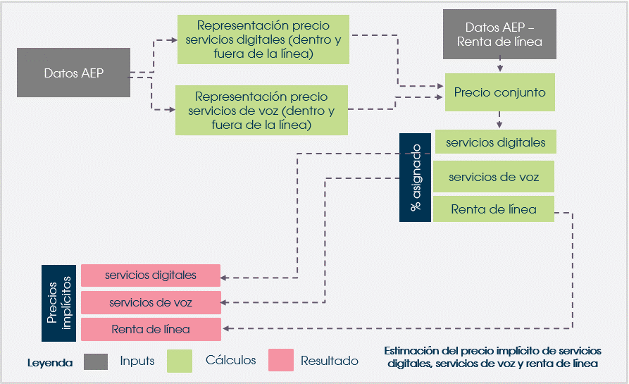

**Figura 6:** Esquema estimación del precio implícito asociados los servicios digitales, servicios de voz y renta de línea asociados a los planes o paquetes del AEP

### Metodología para la estimación de precio implícito promedio de los servicios del AEP y su relación con los servicios de desagregación

Una vez determinada la metodología seguida para establecer el precio implícito de planes y paquetes del AEP, mediante los cuales ofrece servicios de telefonía y banda ancha fija a continuación se describirá la metodología seguida para definir los precios de referencia que permitirán estimar las tarifas de los servicios de desagregación que el modelo de costos evitados aborda.

A efecto de facilitar la determinación de los niveles tarifarios del SRL, a continuación, se introduce el concepto “**factor de estimación del precio implícito**”.

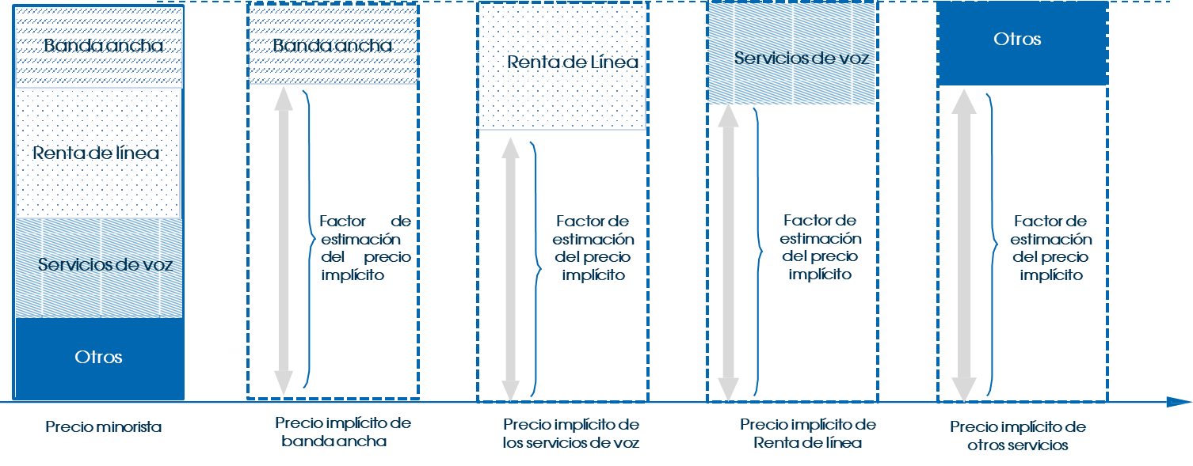

**Figura 7:** Esquema del factor de estimación del precio implícito de los servicios que integran los planes y paquetes asociados a telefonía fija y banda ancha del AEP

En líneas generales, este concepto parte del hecho de que el precio minorista de un plan o paquete se descompone a través de los precios implícitos de todos los conceptos que se incluyen dentro de la canasta de servicios asociados al mismo. Es decir, puede pensarse que el precio implícito asociado a un servicio que se ofrece dentro de un plan o paquete contratado por un usuario se puede obtener como una proporción del precio minorista de la oferta minorista contratada al AEP.

En otras palabras, se considera que si se retira cierta porción del precio de un plan o paquete se puede obtener el nivel del precio implícito asociado a cada servicio específico incluido dentro de un plan/paquete. Dicha porción se denominará **factor estimación del precio implícito de un servicio.**

Para ejemplificar lo anterior, si un operador de telecomunicaciones brinda un servicio de telefonía y banda ancha fija a sus clientes mediante un precio ***P = $200***, bajo el supuesto de que agrupa renta de línea, servicios de voz, y banda ancha fija, cuyo valor de precio implícito corresponde respectivamente, al 20%, 35% y 45% de ***P****,* una representación del nivel de los precios implícitos, así como del nivel de factor de estimación del precio implícito asociado a cada servicio incluido sería como sigue:

|  |  |  |
| --- | --- | --- |
|  | **Representación del precio implícito por servicio (respecto a P)** | |
| Concepto | Porcentual (α) | Monetaria | Factor de estimación del precio implícito |
| Renta de línea | 20% | 40 | 80% |
| Servicios de voz | 35% | 70 | 65% |
| Banda ancha | 45% | 90 | 55% |
| **Total** | **100%** | **200** |  |

Para el desarrollo del modelo se aproximará el factor de estimación del precio implícito de un servicio común a la canasta de todos los planes y paquetes del AEP empleando el cociente entre 1) los ingresos obtenidos por todos los servicios distintos de aquel cuyo precio implícito resulta de interés y 2) los ingresos de planes y paquetes en estudio[23].

De hecho, para calcular 1), basta hacer la diferencia entre los precios minoristas de los planes y paquetes junto con el precio implícito que es común a la canasta de servicios de los productos minoristas del portafolio y multiplicar dicho valor por la cantidad de clientes que contratan tales servicios.

#### Precio implícito para el SRL

Una de las ventajas del enfoque recién, mismo que será adoptado por el presente modelo, es que a través de este se puede estimar a nivel promedio el factor de estimación del precio implícito asociado a los diferentes planes y paquetes del AEP para los servicios de desagregación modelados.

Particularmente para el SRL, como resultado de adoptar este enfoque, la estimación de las tarifas correspondientes a partir de los precios minoristas del AEP se llevará a cabo primero aplicando un factor de estimación del precio implícito (para determinación del precio implícito que constituye la tarifa de referencia) para posteriormente descontar los costos evitados correspondientes.

#### Precio promedio del acceso para el SRMLT

A efecto de reflejar las particularidades del acceso a la línea telefónica que se observa en la oferta minorista del AEP, en el modelo se realizará la estimación del precio de referencia para este servicio, a partir del promedio ponderado (conforme al número de clientes y su distribución en la oferta minorista del AEP) del acceso a la línea dentro de los diferentes planes y paquetes en estudio. Se realizará una diferenciación para las líneas de uso residencial y no residencial.

#### Precio implícito de los perfiles de velocidad para el SAIB

En la práctica, un operador fijo puede ofrecer un mismo perfil de velocidad a través de diferentes planes y paquetes a partir del diseño de su estrategia comercial, con el propósito de hacer más atractiva su oferta minorista en función del consumo particular de los Usuarios Finales. Este factor debe tenerse en cuenta para determinar el precio implícito de los perfiles de velocidad del SAIB.

En congruencia con ello, la estimación del precio implícito de un determinado perfil de velocidad para el SAIB, se hará con base en el promedio ponderado (conforme al número de clientes y su distribución en la oferta minorista del AEP) de los precios implícitos de dicho perfil estimados para todos los planes y   
paquetes que incluyen servicios de banda ancha fija.

Ahora bien, no debe perderse de vista que, en línea con la OREDA vigente, existen dos escenarios relevantes que en la práctica pueden ocurrir cuando un CS contrate el SAIB:

* **Caso I:** El servicio se presta o través de un medio de cobre, y simultáneamente a través de dicho medio de transmisión se provee el servicio de voz el usuario final[24].
* **Caso II:** Cuando el SAIB por un medio de transmisión diferente al cobre, o bien cuando dicho servicio se provee por cobre pero por el mismo medio de transmisión no se ofrecen servicios de voz al Usuario Final[25].

Asociado al Caso I, a efecto realizar una correcta recuperación de los costos involucrados en la prestación de los servicios, para planes o paquetes de banda ancha que no incluyen voz, se deberá ajustar el precio implícito, para descontar el valor medio del bucle local, referido al tipo de medio de transmisión que se trate, puesto que la representación del precio implícito de este servicio reportada por el AEP para sus planes o paquetes, coincide con la renta mensual de los mismos, que incluye una componente que permite la recuperación del bucle local. Sin embargo, dado que el AEP recibe una remuneración relativa al servicio de telefonía, se debe descontar la componente de la recuperación del bucle, del precio implícito en comento, con el fin de evitar una doble contabilización del mismo.

Por otro lado, en el Caso II, se deberá añadir el costo promedio del bucle local por el cual se presta el servicio, de modo que se asegure que el AEP recupera efectivamente los costos bucle local por el cual presta servicios de telecomunicaciones.

## Metodología para la estimación de los costos evitados

Como se ha mencionado anteriormente, la Medida TRIGÉSIMA NOVENA de las Medidas de Desagregación establece que los niveles tarifarios de diversos servicios de desagregación deben determinarse mediante una metodología de costos evitados (*retail minus*), eliminando aquellos costos que no sean necesarios para la comercialización de los servicios, de tal forma que puedan ser replicadas.

En este sentido, resulta necesario establecer en los principios metodológicos del modelo los conceptos que se considerarán como costos evitados de acuerdo con el alcance de los servicios SRL, SMRLT y SAIB, es decir, los conceptos de costos asociados a dichos servicios mayoristas en los que no es preciso que incurra el AEP ya que los mismos serán asumidos por los CS.

### Conceptos relevantes para la definición de costos evitados asociados a los servicios de desagregación

Para el desarrollo del presente modelo se han considerado las siguientes categorías costos evitados para el SRL, SRMLT y SAIB:

1. Facturación, (incluyendo el sistema de facturación a usuarios finales minoristas),
2. Deuda incobrable,
3. Mercadotecnia y publicidad,
4. Servicio de atención al cliente (incluyendo asistencia técnica de primera línea),
5. Gastos generales y administrativos, incluyendo los gastos de personal (salarios y participación en las utilidades) y los asociados al uso de espacio para oficina,
6. Margen de beneficios sobre costos evitados[26]

Cabe destacar que, en la implementación del modelo, para el caso de los costos evitados correspondientes a mercadotecnia y publicidad, se asume que los costos de ventas y marketing son atribuibles únicamente a los servicios de banda ancha, bajo la hipótesis de que los operadores dirigen su publicidad para captar suscriptores en servicios que ofrecen banda ancha, y no suscriptores de voz fija.

### Conceptos relevantes para la definición de costos evitados asociados al SAIB

Por otra parte, en el caso del SAIB, es necesario considerar que, derivado de los diferentes niveles en los que se puede llevar a cabo la entrega del tráfico en puertos de acceso indirecto (local, regional o nacional), dicho servicio mayorista hace uso de diversos segmentos de la red del AEP. En este sentido, al dejar de emplearse parte segmentos de la red para la provisión de los servicios, el AEP deja de incurrir en los costos asociados a uso de la infraestructura presente en dichos segmentos para prestación del SAIB, con lo cual deben considerarse como costos a descontarse del precio de referencia bajo una metodología de costos evitados.



Central

Hogar



Local



Regional



Nacional



Segmento de red **no usado** por el SAIB con entrega de tráfico a nivel local

**SAIB**

Hogar

**Figura 8:** Esquema del SAIB con entrega de tráfico a nivel local y del segmento de la red del AEP no usado por dicho servicio de desagregación



Central

Hogar



Local



Regional



Nacional



Segmento de red **no usado** por el SAIB con entrega de tráfico a nivel regional

**SAIB**

Hogar

**Figura 9:** Esquema del SAIB con entrega de tráfico a nivel regional y del segmento de la red del AEP no usado por dicho servicio de desagregación



Central

Hogar



Local



Regional



Nacional



Segmento de red **no usado** por el SAIB con entrega de tráfico a nivel nacional

**SAIB**

Hogar

**Figura 10:** Esquema del SAIB con entrega de tráfico a nivel nacional y del segmento de la red del AEP no usado por dicho servicio de desagregación

Asimismo, también se debe tener presente que mientras mayor sea el perfil de velocidad contratado por un CS a través del SAIB, se hará un uso cada vez más intensivo de los mencionados segmentos de la red del AEP, puesto que a través de ellos se realiza la entrega de tráfico en un pCAI.

En consecuencia, así como dentro del modelo se introduce un costo evitado para considerar los segmentos de la red del AEP que dejan se usarse, dependiendo del nivel en el que se entrega el tráfico del SAIB en un pCAI (es decir, local, regional o nacional), también se deberá considerar el perfil de velocidad que contrata el CS.

El procedimiento metodológico seguido para realizar los puntos anteriores se describe a continuación. En primer término, conviene destacar que, de acuerdo a la información proporcionada por el AEP, para la prestación del SAIB intervienen diversos segmentos de su red:

| **Concepto** | **Descripción** |
| --- | --- |
| **“Acceso”** | Es relativo al “*segmento de red es responsable de establecer la comunicación física desde el equipo en el sitio del cliente (CPE: Customer Premises Equipment) hasta el equipo de acceso en la central. En el equipo de acceso en la central se realiza la configuración necesaria para implementar la velocidad de transferencia con la cual se comunica con el equipo CPE (modem u ONT)*”.  Asimismo, se indica que “*Para su comunicación utiliza protocolos de capa física del tipo xDSL o GPON. Estos equipos no tienen posibilidad de interpretar los protocolos de capas superiores (como es el caso del protocolo IP utilizado en Internet), en consecuencia, sólo transportan la información dirigida o recibida por el CPE del cliente, pero no participa en ninguna decisión relacionada con el contenido de la misma*” y que “*La frontera de este segmento está determinada por el puerto lado red (uplink) localizado en el equipo de acceso*”.  En complemento, se precisa que el AEP considera que “*Este segmento en su conjunto constituye el servicio conocido como Servicio de Acceso Indirecto al Blucle (SAIB)*” y que dicho segmento está formado por “*El punto de conexión terminal localizado en el sitio del cliente*”, “*El medio de transmisión (líneas de cobre o de fibra óptica en función de la tecnología utilizada) utilizado para conectar el sitio del cliente con el equipo de acceso*” y “*El equipo de acceso (DSLAM u OLT en función de la tecnología utilizada) localizado en las instalaciones de Telmex*”. |
| **“Transporte Local”** | Constituye “*segmento formado por los equipos y medios de transmisión que conforman la red de transporte urbana. Tiene como función realizar la agregación de los distintos equipos de acceso localizados en su área de cobertura para transportar la información que éstos últimos envían y reciben desde los proveedores de acceso a Internet*”.  En tales términos “*Para su comunicación utiliza protocolos equivalentes a la capa II del Modelo OSI (normalmente Ethernet). Al igual que el segmento anterior, este segmento no es capaz de interpretar a los protocolos de capas superiores y sólo transportan la información*”, indicándose que “*La frontera de este segmento está determinada por los puertos de conexión que entregan/reciben el tráfico del Proveedor de Acceso a Internet y los puertos que conectan a los equipos de acceso*”.  Por otra parte se precisa que el AEP considera que este “*segmento en su conjunto constituye el servicio conocido como Servicio de Concentración y Distribución (SCyD) en sus distintas modalidades, en función de su área de cobertura*” |
| **“Transporte Red IP”** | Corresponde al “*segmento formado por la totalidad de equipos enrutadores y medios de transmisión que en su conjunto forman la red de transporte IP por medio de la cual se realiza la conectividad e interoperabilidad de la totalidad de clientes conectados a los equipos edge del Proveedor de Acceso a Internet. Es común que a este de red se les conozca de forma genérica como el Backbone de la red.*”  Asimismo “*esta red tiene una estructura jerárquica con tres niveles: Dorsal, Regional y Sectorial, los tres niveles realizan funciones de tránsito entre los clientes internos y las entidades externas con las que se intercambia tráfico de Internet en alguna de sus modalidades (IP Transit, Peering). A través de este segmento de red se realiza la conectividad con el Internet Global y con las diferentes entidades con las que se tienen acuerdos de peering*”.  En complemento, se indica que “*la conexión entre los distintos Punto de Presencia (PoPs) de la Red IP se realiza a través de enlaces de transporte locales y de larga distancia, en una topología redundante sobre rutas físicas diferentes. Los enlaces de transporte, a su vez, utilizan tecnología óptica (tipo WDM).*”  De acuerdo a la información aportada en dicho segmento se encuentran sistemas de apoyo tales como “DNS”, “AAA” (servicio responsable de realizar procesos de autenticación, autorización y contabilidad de clientes), “DHCP”, “Gestión y Monitoreo”, así como “eMail” |
| **“Transporte Internet Global”** | Se refiere al “*segmento por medio del cual se realiza la conexión entre el backbone del Proveedor de Acceso a Internet con el Internet Global”* mismo que se encuentra “*conformado por enlaces dedicados desde equipos de backbone hacia equipos localizados en los proveedores de acceso al Internet Global (conocidos como IP Transit Provider), y hacia otros proveedores de acceso a Internet con los que se tienen Acuerdos de Intercambio de Tráfico (peering)”.* |

Al respecto, a partir de lo anterior, se establecen las siguientes hipótesis de uso de los niveles de agregación del SCyD (local, regional y nacional) por los segmentos de red anteriormente mencionados, como se resume en el cuadro inferior:

| **Niveles de agregación** | **Resumen de hipótesis para modelación** |
| --- | --- |
| **Local** | Para la provisión del SCyD en este nivel de agregación se evita emplear el segmento “regional” y “backbone” de la “Red IP”, así como las partes “regional”, “backbone” e “internacional” asociadas al “Transporte Red IP”, así como el segmento “Transporte Internet Global”[27]. |
| **Regional** | Se considera que para la provisión del SCyD a este nivel de agregación se evita emplear el “backbone” de la “Red IP”, así como el “backbone” y la parte “internacional” asociadas al “Transporte Red IP”, así como el segmento “Transporte Internet Global”. |
| **Nacional** | Para la provisión del SCyD en este nivel de agregación se evita emplear la parte “internacional” asociada al “Transporte Red IP”, así como el segmento “Transporte Internet Global”. |

Considerando lo anterior, en el modelo se parte de datos del AEP respecto al nivel de inversión necesarios para proveer servicios de banda ancha en cada uno de los segmentos de red aludidos.

En este sentido, de acuerdo a los datos aportados por el AEP, la distribución de inversión de los diferentes segmentos de la red del AEP que emplea para el transporte IP corresponde a:

|  |  |
| --- | --- |
| **Distribución de inversión para transporte IP** | |
| Concepto | Valor porcentual correspondiente inversión en segmento de red |
| “Sectorial” | 21.94% |
| “Regional” | 24.59% |
| “Backbone” | 19.70% |
| “Internacional” | 33.76% |
| **Total** | **100%** |

En complemento, la distribución de inversión de los diferentes segmentos de la red del AEP que de la red IP se muestra en el siguiente cuadro.

| **Distribución de inversión para Red IP** | |
| --- | --- |
| Concepto | Valor porcentual correspondiente inversión en segmento de red |
| “Sectorial” | 28.19% |
| “Regional” | 32.42% |
| “Backbone” | 39.39% |
| **Total** | **100%** |

A partir de estos, se estiman los costos promedio que corresponderían a la provisión de servicios para un perfil de Mbps con referencia a los segmentos de la red del AEP en donde se lleva acabo el transporte, así como el uso de la red IP, así como el transporte asociado a la red IP y el “Transporte Internet Global” para la provisión del SCyD. Dichos valores que se escalan, con los datos del uso de ancho de banda del AEP para todos los perfiles considerados para el SAIB. Dicha estimación se basa en que los costos son proporcionales al uso de ancho de banda de cada perfil.

El proceso anteriormente descrito se emplea en el modelo para estimar, perfil a perfil, cuáles serían, a nivel promedio, los costos evitados correspondientes a un SAIB, dependiendo del nivel de entrega del SCyD.

### Estimación de los costos evitados

La estimación de los conceptos de costos evitados que se han especificado en la sección precedente se aplican en el modelo como se resume a continuación:

| **Concepto** | **Enfoque de estimación** | **Notas** |
| --- | --- | --- |
| Facturación, (incluyendo el sistema de facturación a usuarios finales minoristas), | Proporcional a total de ingresos del servicio en estudio | 5% sobre total de ingresos |
| Deuda incobrable | Proporcional a total de ingresos del servicio en estudio | 2% sobre total de ingresos |
| Mercadotecnia y publicidad, | Se toma el máximo de 1) una estimación proporcional a total de ingresos del servicio en estudio y 2) una estimación de los costos de atención a clientes, por la cantidad de suscriptores brutos adicionales. | Se asume que los costos de ventas y marketing son atribuibles únicamente a los servicios de banda ancha, bajo la hipótesis de que los operadores dirigen su publicidad para captar suscriptores en servicios que ofrecen banda ancha, y no suscriptores de voz fija en modalidades *single play*.  En la primera alternativa se asume 10% sobre total de ingresos del servicio en estudio, para el caso de servicios de banda ancha. |
| Servicio de atención al cliente (incluyendo asistencia técnica de primera línea), | Proporcional al número de personal necesario para atender a los suscriptores y el costo que representa cada empleado |  |
| Gastos generales y administrativos, incluyendo los gastos de personal (salarios y participación en las utilidades) y los asociados al uso de espacio para oficina, | Se obtiene como la suma de dos componentes:  1) Costos asociados al uso de espacio de oficinas, estimado por cantidad de empleado y costo del espacio de oficina,  2) Costos generales y administrativos modelados como un porcentaje sobre el total de ingresos | En la segunda alternativa se asume 2% sobre total de ingresos del servicio en estudio |
| Margen de beneficios sobre costos evitados | Proporcional al nivel de costos evitados de todos los rubros anteriores | Se asume 10% sobre total de la suma de los costos evitados de los rubros anteriores |

Cabe destacar que en el modelo se adoptaron los siguientes enfoques:

* Los costos evitados del AEP se obtienen como la suma de todos los componentes listados. Dicho valor se divide por el total de ingresos obtenidos por el operador para calcular la proporción de costos evitados sobre el total de ingresos, que deberá descontarse al precio de referencia para determinar el nivel tarifario de los correspondientes servicios mayoristas.
* Empleando los precios implícitos de los servicios que se incluyen en la canasta de servicios que conforma a cada plan y paquete del AEP se obtienen los ingresos atribuibles a cada uno de los servicios, con lo cual se realiza la estimación, por separado, de los costos evitados asociados a renta de línea, servicios de voz y de banda ancha.

## Otras cuestiones

### Diferenciación del costo de las calidades *Best effort* y *VoIP* para el SAIB

En el modelo se incorporan una serie de referencias internacionales para reflejar la diferenciación de costo para calidades del SAIB (*Best effort* y *VoIP*), considerando factores que permiten escalar el cobro de dicho servicios de acuerdo a la diferencias entre las calidades *Best effort* y *VoIP* en términos de costos[28]las cuales se muestran en la siguiente tabla:

|  |  |
| --- | --- |
| **Factores ajuste de costo para calidad Real time a partir de *Best effort*** | |
| Países | Valor |
| Francia | 1.00 |
| UK | 1.125 |
| Italia | 1.37 |
| España | 1.31 |
| **Promedio** | **1.20** |

En consideración de lo anterior, en el modelo se emplea como parámetro de referencia equivale aproximadamente a 20%, el cual se integra al precio como un 20% extra en el costo asociado al SCyD, correspondiente a los costos de un servicio de calidad *VoIP*, con respecto a un servicio *best effort*, diferenciándose de acuerdo al nivel y perfil requerido por el CS.

## Resumen del esquema de aplicación del modelo

Como se ha explicado, en el modelo para estimar el precio implícito de un servicio (${\text{P}}_{\text{implícito de servicio}}$), se debe aplicar un factor de estimación del precio implícito de dicho servicios (%**β)** a la tarifa de una determinada tarifa minorista de un plan o paquetes del AEP (${\text{P}}_{\text{minorista}}$).

Posteriormente, a dicho precio implícito se debe descontar los costos evitados correspondientes, mismos que se cuantifican, en general, como un porcentaje a descontar del precio minorista ($\%\text{c}$) y/o como un valor numérico ($\text{c)}$.

En este sentido, a continuación, se resume el esquema que deberá aplicarse, a partir del modelo de costos, para determinar los niveles tarifarios de los diferentes servicios de desagregación:

### Esquema aplicable al SRL

En el caso del SRLT y SRI, para determinar la tarifa correspondiente se echa mano del esquema:

${\text{P}}_{\text{mayorista}}$**= ${\text{P}}_{\text{minorista}} ×(\text{1- \%}\text{β}\text{-\%}\text{c})$**

Por otra parte, en el caso del SRP, los precios implícitos a emplearse corresponden a los estimados por el modelo para planes o paquetes mediante los cuales el AEP ofrece simultáneamente telefonía y banda ancha fija, en consideración de lo cual la estimación correspondiente se realiza a través del esquema:

${\text{P}}_{\text{mayorista}}$**= ${\text{P}}_{\text{implícito renta de línea}} ×\left(1- \%{\text{c}}_{\text{renta de línea}}\right)+ {\text{P}}_{\text{implícito servicios de voz}} ×\left(1- \%{\text{c}}_{\text{servicios de voz}}\right)+ + {\text{P}}_{\text{implícito banda ancha}} ×\left(1- \%{\text{c}}_{\text{banda ancha}}\right)$**

Donde los términos involucrados tienen el significado descrito en la siguiente tabla:

|  |  |
| --- | --- |
| **Concepto** | **Descripción** |
| $${\text{P}}_{\text{implícito renta de línea}}$$ | Se refiere al precio implícito estimado por el modelo de la renta de la línea del plan o paquete en estudio |
| $$\%{\text{c}}_{\text{renta de línea}}$$ | Representa el porcentaje de costos evitados estimado respecto al precio implícito de la renta de la línea |
| $${\text{P}}_{\text{implícito servicios de voz}}$$ | Se refiere al precio implícito estimado por el modelo de los servicios de voz asociados al plan o paquete en estudio |
| $$\%{\text{c}}_{\text{servicios de voz}}$$ | Representa el porcentaje de costos evitados estimado respecto al precio implícito de los servicios de voz |
| $${\text{P}}_{\text{implícito banda ancha}}$$ | Corresponde al precio implícito estimado por el modelo de banda ancha asociado al plan o paquete en estudio |
| $$\%{\text{c}}_{\text{banda ancha}}$$ | Relativo a nivel de costos evitados estimado respecto al precio implícito de banda ancha fija |

En lo referente a los nuevos planes o paquetes mediante los cuales ser ofrecen conjuntamente servicios de telefonía y banda ancha fija, en el modelo se estima un porcentaje de descuento aplicable al precio minorista, como el promedio ponderado (por la distribución de usuarios de los paquetes del AEP) del nivel de descuento total que se obtiene al comparar el precio mayorista y minorista de los planes y paquetes existentes en la oferta minorista del AEP, que se consideran directamente en dicha herramienta.

### Esquema aplicable al SRMLT

En el caso del SRLMT, a efecto de determinar la tarifa correspondiente se echa mano del esquema:

${\text{P}}_{\text{mayorista}}$**= ${\text{P}}_{ \text{promedio del acceso }} ×(1-\text{\%}\text{β}\text{-}\%{\text{c}}_{\text{servicios de voz}})$**

Donde los términos involucrados denotan lo siguiente:

|  |  |
| --- | --- |
| **Concepto** | **Descripción** |
| $${\text{P}}_{\text{promedio del acceso}}$$ | Se refiere al precio promedio estimado por el modelo para el acceso a la línea telefónica de uso residencial o no residencial, según corresponda |
| $$\%{\text{c}}_{\text{servicios de voz}}$$ | Representa el porcentaje de costos evitados estimado respecto al precio implícito de los servicios de voz |

### Esquema aplicable al SAIB

En el caso del SAIB, para describir el esquema correspondiente hay que recordar que se distinguen dos circunstancias 1) **Caso I:** cuando el servicio se preste a través cobre, y bajo el supuesto de que a través de dicho medio de transmisión se provea el servicio de voz al usuario final (ya sea por el mismo CS, el AEP o bien otro CS) y 2) **Caso II:** Cuando el SAIB por un medio de transmisión diferente al cobre, o bien cuando dicho servicio se provee por cobre pero por el mismo medio de transmisión no se ofrecen servicios de voz al Usuario Final (ya sea por el mismo CS, el AEP o bien otro CS).

Para el caso I, cuando se trate de un servicio con calidad tipo *Best effort*, a efecto de determinar la tarifa correspondiente se echa mano del esquema:

${\text{P}}_{\text{mayorista}}$**= ${\text{P}}_{\text{implícito perfil de velocidad}} ×\left(\text{1}-\%{\text{c}}_{\text{servicios banda ancha}}\right)- {\text{c}}_{\text{nivel de entrega}}$**

Donde los términos involucrados denotan lo siguiente:

| **Concepto** | **Descripción** |
| --- | --- |
| $${\text{P}}_{\text{implícito perfil de velocida}\text{d}}$$ | Se refiere al precio implícito estimado por el modelo para el perfil de velocidad, según corresponda |
| $$\%{\text{c}}_{\text{servicios banda ancha}}$$ | Representa el porcentaje de costos evitados estimado respecto al precio implícito de banda ancha |
| $${\text{c}}_{\text{nivel de entrega}}$$ | Corresponde a los costos evitados derivados de la entrega del tráfico a nivel local, regional o nacional |

En complemento, bajo las hipótesis del Caso I, cuando se trate de servicio con calidad tipo *VoIP*, a la expresión mostrada anteriormente se le sumarán el factor de 20% explicado en la sección 2.5.2 para determinar los niveles correspondientes a la calidad *VoIP* a partir de la calidad *Best effort.*

Finalmente, los niveles tarifarios del SAIB, correspondientes al Caso II (tanto para calidades *Best effort* y *VoIP*), se determinan a partir de los resultados obtenidos en el caso I, añadiendo el costo promedio del bucle local, estimado para cada perfil de velocidad.

# Presentación del modelo Excel

El Modelo de costos evitados 2019 se ha implementado en un libro de hojas de cálculo, correspondientes al formato microsoft excel. En relación a la estructura seguida para la implementación del modelo, se han agrupado las diferentes hojas del modelo por bloques o pasos de cálculo:

| **Nombre de la hoja** | **Unidad** |
| --- | --- |
| **Lista** | Contiene una serie de listas que se emplean para especificar variables auxiliares del modelo (por ejemplo, el nombre de los planes y paquetes). |
| **Control** | Contiene una lista de los parámetros utilizados en el modelo. Entre variables el año de referencia, variables que permiten definir los costos evitados de los servicios, entre otros. |
| **Mercado** | Muestra información del mercado de telefonía y banda ancha fija, así como la distribución de usuarios del AEP a través de sus diferentes planes y paquetes del AEP. |
| **Cálculos auxiliares** | Esta hoja presenta la estimación de diversos elementos que se emplean a lo largo del modelo, mismos que se listan a continuación:   * **Información asociada a servicios digitales:** comprende del costo unitario de los servicios digitales que el AEP incluye en sus planes y paquetes. * **Datos de tráfico de llamadas salientes de la red del AEP:** recoge la duración media de las llamadas telefónicas del AEP a diferentes destinos. * **Estimación de valor unitario por minuto de llamada de voz a números fijos:** es relativo a la estimación del precio unitario, por minuto, de las llamadas que se ofrecen dentro de la renta de línea. * **Representación del costo mensual promedio del bucle, por plan/paquete con banda ancha fija:** se toma en cuenta el valor del costo del bucle local de cobre y de fibra, estimados por otros modelos de costos de la red de acceso, del Instituto. * **Representación del costo mensual promedio del bucle, por perfil de velocidad de servicios de banda ancha fija**. * **Representación del precio implícito por perfil de velocidad:** se refiere a la representación del valor promedio ponderado (por distribución de usuarios, por cada plan y paquete del AEP) del precio implícito asociado a banda ancha para cada perfil de velocidad.  Cabe destacar que, tal como se explica en la sección 2.5.1, en dicho proceso se contempla un ajuste sobre el precio implícito de los servicios de banda ancha que se presten bajo modalidades *single play*, descontando el valor medio del bucle local, referido al tipo de medio de transmisión por el que se proveen los servicios a los Usuarios Finales. * **Factores de sobrecosto para best effort (estimaciones de tarifas para calidad VoIP):** se refiere al porcentaje de estimación del costo que se deben aplicar a los servicios de tipo *best effort* para determinar los niveles correspondientes a la calidad *VoIP.* Dicho valor se emplea en la hoja “Cálculos SCyD”. |
| **Cálculos principales** | Contiene los cálculos de los precios implícitos de la canasta de servicios que se incluye en la renta mensual de los planes y paquetes mediante los cuales el AEP ofrece servicios asociados a telefonía y banda ancha fija.  Fundamentalmente, lo anterior se efectúa a través de los siguientes apartados:   * **Información general de planes y paquetes:** reúne datos del tipo de servicio (telefonía y/o banda ancha fija), modalidad (residencial o no residencial), así como datos de usuarios por cada plan y paquete, entre otros. * **Estimación del precio implícito de los servicios asociados a voz que integran los plaques y paquetes.** * **Estimación del precio implícito de los servicios asociados a banda ancha que integran los plaques y paquetes.** * **Estimación de acceso a la línea telefónica dentro de los planes y paquetes:** cuyo propósito es estimar el precio a nivel promedio ponderado (de acuerdo a la distribución de usuarios de los planes y paquetes del AEP), que representa el acceso de una línea de uso residencial y no residencial. |
| **Cálculos SCyD** | A través de esta se estiman los costos asociados a la provisión de perfiles de velocidad en los diferentes segmentos de red.  Empleando tales datos se estiman, por perfil, los costos evitados correspondientes al SCyD según el nivel de entrega del tráfico (es decir, local, regional y nacional) y los factores de sobre costo que se deben aplicar a los servicios de tipo *best effort* para determinar los niveles correspondientes a la calidad *VoIP.* |
| **Cálculos Renta de Línea y Voz** | Contiene los cálculos del 1) factor de estimación del precio implícito asociado a la renta de línea y servicios de voz, así como de 2) los costos evitados de dichos servicios, en función de los ingresos totales. |
| **Cálculos Banda Ancha** | Aborda los cálculos del 1) factor de estimación del precio implícito asociado al servicio de banda ancha, 2) así como de los costos evitados de dicho servicios, en función de los ingresos totales. |
| **Datos AEP🡪** | Se emplea como un marcador para indicar que la información de las hojas posteriores refiere a datos aportados por el AEP para el desarrollo del modelo de costos. |
| **Info General Planes Paquetes** | Datos aportados por el AEP de los planes y paquetes mediante los cuales ofrece servicios de telefonía y banda ancha fija, relativos a niveles tarifarios del segmento minorista, canasta de servicios incluidos, cantidad de llamadas y minutos de voz consumidas, entre otros. |
| **Datos Precios** | Datos aportados por el AEP para representar los precios implícitos de los diferentes planes y paquetes mediante los cuales ofrece servicios de telefonía y banda ancha fija |
| **Resultados** | Contiene los resultados del modelo. |

## Estructura del modelo (diagrama de flujo)

En línea con lo expuesto anteriormente respecto al Modelo de Costos Evitados 2019, a continuación, se resumen, de manera esquemática, las etapas de cálculo antes descritas que consideran el modelo para llevar a cabo el cálculo de los niveles tarifarios para el SRL, SRMLT y SAIB.

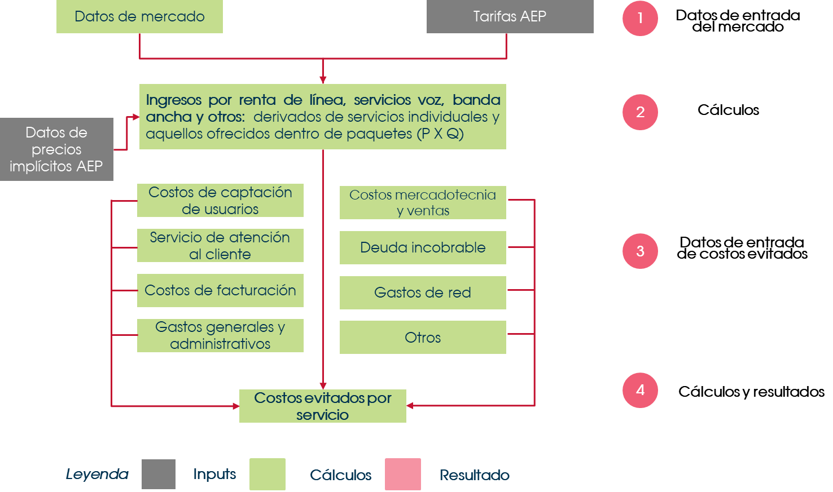

**Figura 11:** Esquema de la estimación de los costos evitados en el modelo para el SRL, SRMLT y SAIB

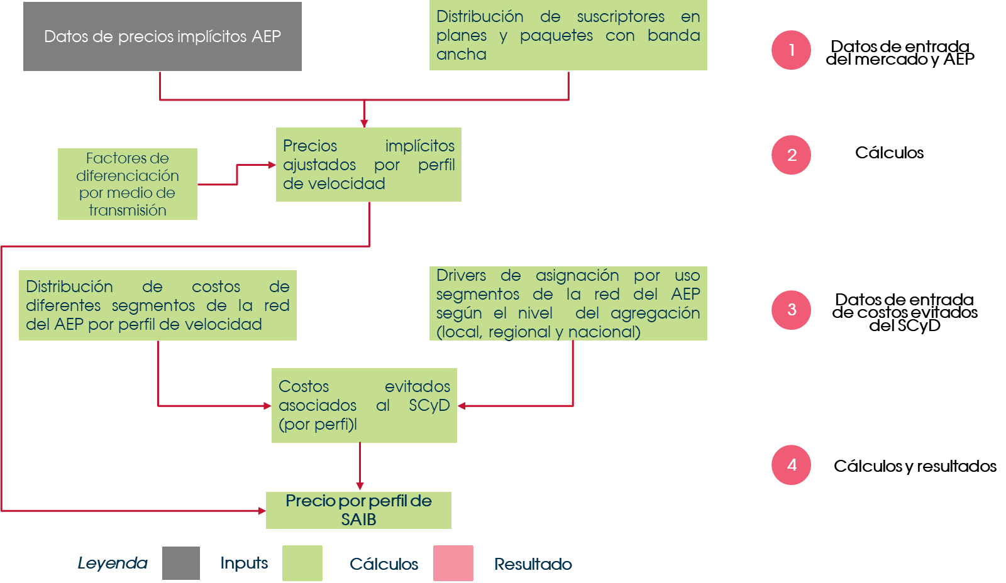

**Figura 12:** Esquema de la estimación de las tarifas del SAIB

# Presentación de resultados

A continuación, se describen los principales resultados obtenidos con el Modelo de Costos Evitados 2019, bajo los puntos metodológicos descritos en las secciones precedentes.

## Factores de representación de precios implícitos y niveles de costos evitados

Los valores obtenidos como factores de estimación del precio implícito, a nivel promedio, y los costos evitados, a nivel porcentual del precio minorista de los planes y paquetes del AEP, se muestran en la siguiente tabla:

|  |  |  |  |
| --- | --- | --- | --- |
| **Concepto** | **Factor de estimación del precio implícito (a nivel promedio)** | **Costos evitados** | **Descuento total** |
| **Renta de línea** | 19.99% | 9.94% | **29.93%** |
| **Servicios de voz** | 27.48% | 9.01% | **36.49%** |
| **Banda ancha** | 8.83% | 31.59% | **40.43%** |

## Resultados para el SRL

Cabe destacar que, como se ha explicado anteriormente (ver sección 2.3.2), el factor de estimación del precio implícito asociado a un servicio que se ofrece dentro de un plan o paquete contratado por un usuario sirve para estimar, a nivel promedio, el precio implícito de dicho servicio descontando un determinado porcentaje al precio minorista de la oferta minorista contratada al AEP. En complemento, en el modelo se adoptó el enfoque de emplear como precio de referencia en la metodología de costos evitados al precio implícito de los servicios que se abordan.

En consecuencia, a partir de los datos mostrados en la tabla anterior, en el caso del SRLT. la tarifa por cobro recurrente se determinará aplicando el porcentaje descuento de 29.93% sobre la tarifa autorizada por el Instituto al AEP, de aquellos planes y/o paquetes mediante los cuales ofrezca servicios de renta de una línea telefónica, mientras se deberá aplicar una tarifa de 36.49% sobre la tarifa registrada por el AEP ante el Instituto para aquellos servicios adicionales a la renta de línea telefónica en lo que se incluyan servicios de voz.

Asimismo, en el caso del SRI, la tarifa por cobro recurrente se determinará aplicando el porcentaje descuento de 40.43% sobre la tarifa autorizada por el Instituto al AEP, de aquellos planes y/o paquetes mediante los cuales ofrezca únicamente servicios asociados a banda ancha fija.

En el caso del SRP, la tarifa por cobro recurrente se determinará a partir de los precios implícitos de los servicios de renta de línea, voz y banda ancha fija, estimados por el presente modelo, que integran un paquete mediante el cual el AEP ofrece telefonía y banda ancha fija de manera conjunta, a los cuales se les descontarán, respectivamente, los porcentajes descuento de 9.94%, 9.01% y 31.559%.

## Resultados para el SRMLT

En el caso del SMRLT, la tarifa por cobro recurrente se determinará aplicando el porcentaje de descuento de 29.93%, sobre el precio promedio ponderado de una línea de uso residencial o comercial, según corresponda, en el entendido de que a través de los valores resultantes no se incluye el costo de la originación de llamadas provenientes de los usuarios finales a través del SRMLT) e incluye el costo de la originación de llamadas provenientes de los usuarios finales a través del SRMLT.

## Resultados para el SAIB

En lo tocante al SAIB, la tarifa por cobro recurrente se determinará aplicando el porcentaje de descuento de 31.59%, sobre el precio implícito[29] promedio ponderado por perfil de velocidad de bajada (en Mbps), así como descontando a dicha cantidad el costo evitado asociados a los segmentos de la red del AEP que dejan se usarse, dependiendo del nivel en el que se entrega el tráfico del SAIB en un pCAI (es decir, local, regional o nacional (ver sección 2.4.3).

Por otra parte, en consistencia con lo expuesto en las secciones 2.5.2 y 2.6.3, el nivel tarifario deberá ajustarse si el servicio contratado por el CS corresponden a un tipo *Best effort* o *VoIP*.

1. La página electrónica del BIT se encuentra disponible para su consulta a través de la siguiente dirección electrónica: <https://bit.ift.org.mx/BitWebApp/>
2. Disponible a través de la siguiente dirección electrónica: <http://www.ift.org.mx/sites/default/files/conocenos/pleno/sesiones/acuerdoliga/piftext24111637anexos_1.pdf>
3. Disponible mediante la dirección electrónica: <http://www.ift.org.mx/sites/default/files/conocenos/pleno/sesiones/acuerdoliga/piftext24111638anexos.pdf>
4. Disponible a través de la siguiente dirección electrónica: <http://www.ift.org.mx/sites/default/files/conocenos/pleno/sesiones/acuerdoliga/piftext24111637acuerdo.pdf> y <http://www.ift.org.mx/sites/default/files/conocenos/pleno/sesiones/acuerdoliga/acuerdopiftext24111638.pdf>
5. Véase la dirección electrónica: <http://ucsweb.ift.org.mx/ift_visor/>
6. Disponible a través de la siguiente dirección electrónica: <http://www.ift.org.mx/sites/default/files/conocenos/pleno/sesiones/acuerdoliga/piftext24111637acuerdo.pdf> y <http://www.ift.org.mx/sites/default/files/conocenos/pleno/sesiones/acuerdoliga/acuerdopiftext24111638.pdf>
7. Disponible a través de la siguiente dirección electrónica: <http://www.ift.org.mx/sites/default/files/conocenos/pleno/sesiones/acuerdoliga/pift081117683_1.pdf>
8. Disponible a través de la siguiente dirección electrónica: <http://www.ift.org.mx/sites/default/files/conocenos/pleno/sesiones/acuerdoliga/pift220318243.pdf>
9. La documentación asociada a este proceso de consulta pública se encuentra disponible a través de la siguiente dirección electrónica: <http://www.ift.org.mx/industria/consultas-publicas/consulta-publica-sobre-los-modelos-de-costos-para-determinar-tarifas-de-los-servicios-prestados-por>
10. En términos generales, para el caso de los datos para representar los precios de los servicios que integran la canasta de los planes y paquetes mediante los cuales el AEP ofrece telefonía y banda ancha fija, dicho factor aleatorio oscila entre -5% y +5%. En el caso de la distribución de los Usuarios Finales que usan tales servicios, se aplica un factor aleatorio entre -10% y +10%.
11. Véase la página 7 del documento <http://www.ift.org.mx/sites/default/files/conocenos/pleno/sesiones/acuerdoliga/piftext24111637anexos_1.pdf>
12. En este caso, la fórmula anterior equivaldría a la expresión ${\text{P}}^{\text{m}}\text{=}{\text{ P}}^{\text{r}}\text{ × (1} \text{- }\text{\%}\text{c}$**),** donde **%c** correspondería al valor porcentual del precio de referencia que representaría el nivel de costos evitados asociados al servicio mayorista**.**
13. Se refiere a los “*Minutos a teléfonos móviles a través de los prefijos de marcación 044 y 045 bajo la modalidad “El que llama paga”*”, que se incluyen en ciertos planes y paquetes del AEP. Véase, por ejemplo, la información del RPT del Instituto asociada al “Paquetes Conectes” dirección electrónica: <http://ucsweb.ift.org.mx/ift_visor/assets/ratefiles/1461892899356116_073anexopaqueteconectes-tmx.pdf>.
14. De acuerdo al documento “*CONDICIONES DE TELEFONÍA BÁSICA Y LARGA DISTANCIA*” (véase <http://downloads.telmex.com/pdf/TelmexCondTel.docx?_ga=2.17009593.1423765675.1536854933-825438508.1517963246>) este servicio “*permite cursar tráfico de voz entre dos o más localidades diferentes*” y “*Consiste en el cobro de tarifas por minuto o fracción aplicable a todas las comunicaciones de larga distancia de o hacia puntos conectados directamente por la red explotada por TELMEX y hacia puntos de los Estados Unidos o Canadá*”.
15. En términos del documento “*CONDICIONES DE TELEFONÍA BÁSICA Y LARGA DISTANCI*A” (véase <http://downloads.telmex.com/pdf/TelmexCondTel.docx?_ga=2.17009593.1423765675.1536854933-825438508.1517963246>) dicho servicio “*permite cursar tráfico de voz entre dos o más localidades diferentes*” y “*Consiste en el cobro de tarifas a llamadas realizadas a nivel mundial de manera automática o con la asistencia de una operadora, desde los puntos conectados por la red explotada por TELMEX, hacia los países localizados en las siguientes regiones del mundo: (1) Sudamérica, Caribe y Alaska, (2) Europa, África, Cuenca del Mediterráneo, (3) Centro América, y (4) Resto del mundo, Israel y Hawái*”.
16. Véase la dirección electrónica: <https://downloads.telmex.com/pdf/servicios-digitales.pdf>
17. Véase la dirección electrónica: <https://downloads.telmex.com/pdf/infoRelevante_ClaroVideo.pdf?_ga=2.244867717.1423765675.1536854933-825438508.1517963246>
18. Ver página 1 del documento “*CONDICIONES DEL SERVICIO DE TELEFONÍA BÁSICA PARA MERCADO RESIDENCIAL Y COMERCIAL (MASIVO)*”, disponible a través de la dirección electrónica: <https://downloads.telmex.com/pdf/cond-serv-telefonia-basica.pdf?_ga=2.243445381.1423765675.1536854933-825438508.1517963246>
19. En el caso de la “línea residencial”, se incluyen 3 servicios digitales en la renta mensual.
20. Estimado con una aproximación del precio promedio del minuto, de acuerdo a las características del “Plan Local Sin Límites”, y un factor del uso de los minutos incluidos en los diferentes planes y paquetes en lo que el AEP ofrece telefonía fija en su modalidad residencial.
21. Véase: <https://www.clarovideo.com/fe/sitesplus/sk_telmex/html/esp/faqs.html>
22. En el caso de planes y paquetes de telefonía y banda ancha en modalidad *doble play*, incluyen 5 servicios digitales dentro de la renta mensual.
23. Este punto se deriva del hecho de que los ingresos mencionados guarda la siguiente relación aritmética:
24. Ya sea que dicho servicio se provisto por el mismo CS que demanda el SAIB, por el AEP o bien por otro CS.
25. Nuevamente, ya sea que dicho servicio se provisto por el mismo CS que demanda el SAIB, por el AEP o bien por otro CS
26. Este margen representa la proporción de los beneficios que dicho operador puede razonablemente esperar al ofrecer sus servicios minoristas aplicados al conjunto de costos evitados.
27. Este punto bajo el supuesto de que los servicios podrían ser provistos requiriendo algún nivel de agregación a nivel local, como por ejemplo en la agregación de distintos equipos de acceso del mismo distrito.
28. Entre las referencias consideradas se encuentran los factores de ajuste para calidades de servicio presentes en página 72 de la RESOLUCIÓN POR LA QUE SE REVISAN LOS PRECIOS DE LOS SERVICIOS MAYORISTAS DE BANDA ANCHA GIGADSL, ADSL-IP Y NEBA, disponible en la siguiente liga electrónica: <https://www.cnmc.es/sites/default/files/1530182_13.pdf>
29. Tal como se indica en las secciones 2.5.1, 2.5.2 y 2.6.3, en el caso en que el servicio se presta o través de un medio de cobre, y simultáneamente a través de dicho medio de transmisión se provee el servicio de voz el Usuario Final, en el modelo se adoptó el enfoque de realizar un ajuste sobre el precio implícito de los servicios de banda ancha que se presten sin servicios de voz, descontando el valor medio del bucle local, referido al tipo de medio de transmisión. En complemento, a la tarifa resultante se añadirá el costo promedio del bucle local por el cual se presta el servicio, para emplearse como precio de referencia para determinar el nivel tarifario del SAIB, con el propósito asegure que el AEP recupera efectivamente los costos asociados al bucle local por el cual presta servicios.